control de mezcla de líquidos

Proyecto de Navidad – Joel sanz martí, 2ºCFGS

0. Índice

1. Enunciado 2

1.1. Funcionamiento 2

1.2. Señalización 3

1.3. SCADA 4

1.4. Lista de Entradas y Salidas 5

2. Material Utilizado 6

3. GRAFCETs 7

3.1. GRAFCET Principal 7

3.2. GRAFCET Emergencia/Mantenimiento 8

4. Configuración del Variador de Frecuencia 9

4.1. Puesta en Marcha: Asistente 9

4.2. Configuración de Entradas y Salidas 10

5. Esquema Eléctrico 11

6. Programa 41

Direcciones IP 41

6.1. PLC 41

6.2. SCADA 59

7. Observaciones 61

# 1. enunciado

## 1.1. Funcionamiento

Disponemos de dos depósitos pequeños cada uno con un producto A y B que serán mezclados en otro depósito mezclador. Los componentes A y B son enviados por gravedad, previa apertura de las correspondientes electroválvulas, normalmente cerradas, hacia un tercer depósito mezclador. La cantidad que dosificar de cada componente vendrá determinada por la consigna de tiempo elegida. Permanecerán en el mezclador, hasta alcanzar una determinada temperatura del agua. Cuando esto suceda, se agitará la mezcla a una velocidad mayor, durante el tiempo que consideremos que dicha mezcla se enfría. Transcurrido ese tiempo el producto, ya terminado, sale del depósito mezclador hacia el siguiente proceso.

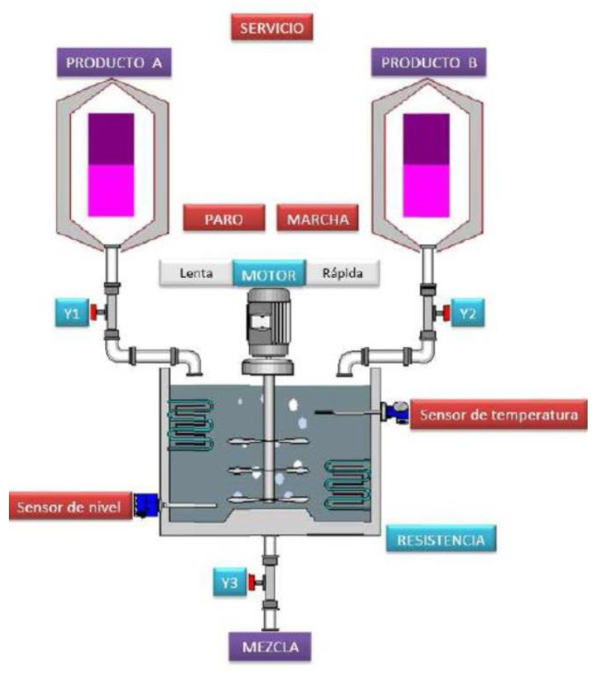

- Al accionar el pulsador de marcha S1 se iniciará el proceso, y se iluminará un piloto verde H1 de puesta en servicio.

- Se abrirá la electroválvula Y1 durante un tiempo T1 prefijado, dejando pasar el producto A al depósito mezclador. En ese momento se pone en marcha el motor de mezclado a velocidad lenta según el potenciómetro del SCADA

- Cuando tengamos la cantidad del producto A prefijado es decir fin del tiempo T1, mandará cerrar la electroválvula Y1 y abrirá la Y2, dejando pasar al mezclador el producto B.

- Cuando tengamos la cantidad deseada, el temporizador T2 nos cerrará la electroválvula Y2. Al mismo tiempo se activará el calentamiento de la resistencia R1 hasta alcanzar la temperatura de proceso que indicamos en el SP. El control de la resistencia se realiza con un PID.

- Una vez alcanzada la temperatura optima la mezcla entonces se desconecta la resistencia R1 y el motor cambiará a una velocidad de mezclado rápida según el potenciómetro del SCADA.

- La mezcla se enfriará hasta que la sonda de temperatura B4 confirme que se ha enfriado la mezcla a 22ºC (simulando con el potenciómetro 1 la sonda de temperatura), se abrirá la electroválvula Y3 y el producto mezclado pasará a un depósito de almacenaje y se para el variador.

- Cuando el sensor de nivel B5 detecte que el depósito está vacío (simulando con el potenciómetro 2 el nivel), se cerrará la electroválvula Y3 y quedará listo para el siguiente proceso de mezclado, para iniciar de nuevo la mezcla se debe pulsar marcha.

- Si se pulsa emergencia S3 se para la secuencia y al armar la emergencia S3 seguirá con la secuencia donde estaba.

- Si se pulsa paro S2 se parará todo y tendremos que pulsar marcha para comenzar la secuencia desde el inicio.

Incluir una HH:MM de activación y una HH:MM de desactivación (introducidas en SCADA), en la cual la maquina mezcladora no funcionará por estar en mantenimiento. Al salir del horario de mantenimiento, tendremos que pulsar marcha para comenzar la secuencia desde el inicio.

## 1.2. Señalización

- Piloto verde intermitente: Motor en marcha a velocidad lenta (Variador en funcionamiento)

- Piloto verde fijo: Motor en marcha a velocidad rápida (Variador en funcionamiento)

- Piloto rojo fijo: Aviso de convertidor no activo.

- Piloto ámbar fija: Pulsador de emergencia activada.

## 1.3. SCADA

- Los temporizadores se visualizarán en todo momento en la pantalla en segundos.

- Los valores de preselección de los temporizadores PT se podrán introducir desde pantalla en segundos.

- Los depósitos A y B se animarán con los temporizadores.

- Las letras Y1, Y2 e Y3 de las electroválvulas cambian a verde cuando se activa la electroválvula correspondiente.

- Se visualizará las dos entradas analógicas escaladas de 0 a 100 ºC y otros más con el nivel escalado de 0 a 75 litros.

- El depósito de la mezcla se animará con el valor de la sonda de nivel.

- Indicador gauge con frecuencia del variador escalada (salida analógica de variador).

- Dos deslizadores para introducir la frecuencia de velocidad lenta y otro de rápida.

- HH:MM de activación y una HH:MM de desactivación

- Introducción del SP para calentamiento del líquido del depósito.



## 1.4. Lista de Entradas y Salidas

|  |  |  |  |
| --- | --- | --- | --- |
| **ENTRADAS DIGITALES** | | | |
| Dirección | Nombre | Contacto | Símbolo |
| I0.0 | Pulsador de marcha | NA | S1 |
| I0.1 | Pulsador de paro | NC | S2 |
| I0.2 | Pulsador de emergencia | NC | S3 |
| I0.5 | Convertidor en funcionamiento (Salida variador) | NA | DO1+ |
| I0.6 | Aviso de convertidor activo (Salida variador) | NA | DO2+ |
|  |  |  |  |
| **ENTRADAS ANALÓGICAS** | | | |
| Dirección | Nombre | | Símbolo |
| IW64 | Sonda de temperatura de 0-10V | | B4 |
| IW66 | Sensor de nivel de 0-10V | | B5 |
|  |  |  |  |
| **ENTRADAS DIGITALES** | | | |
| Dirección | Nombre | | Símbolo |
| Q0.0 | Marcha Variador | |  |
| Q0.1 | Piloto Verde | | H1 |
| Q0.2 | Piloto Rojo | | H2 |
| Q0.3 | Piloto Ámbar | | H3 |
| Q0.6 | Electroválvula 1 (Y1) (No cableada) | | Y1 |
| Q0.7 | Electroválvula 2 (Y2) (No cableada) | | Y2 |
| Q1.0 | Electroválvula 3 (Y3) (No cableada) | | Y3 |
|  |  |  |  |
| **ENTRADAS ANALÓGICAS** | | | |
| Dirección | Nombre | | Símbolo |
| QW64 | SSR Resistencia calefactora de 0-20mA | | R1 |
| QW66 | Frecuencia variador de 0-20mA | | B5 |

# 2. Material Utilizado

|  |  |  |  |
| --- | --- | --- | --- |
| **Cantidad** | **Marca** | **Descripción** | **Referencia** |
| 1 | Siemens | PLC 1215C DC/DC/DC, 14DI/10DO/2AI/2AO | 6ES7215-1AG40-0XB0 |
| 1 | Siemens | Unidad de Control G120 | 6SL3224-0BE13-7UA0 |
| 1 | Siemens | Etapa de Potencia CU250S-2 PN | 6SL3246-0BA22-1FA0 |
| 1 | Allen-Bradley | Relé de estado sólido 4..20mA | 700-SH50WA25 |
| 1 | Siemens | Filtro de red S210, C2, 3AC, 35A | 6SL3203-0BE23-5HA0 |
| 1 | Siemens | Reactancia de red FSA 3AC 380-480-4A | 6SL3203-0CE13-2AA0 |
| 1 | Siemens | Reactancia de salida FSA1 3AC | 6SL3202-0AE16-1CA0 |
| 1 | Phoenix Contact | Convertidor termorresistencias 0-10V | MINI MCR-SL-PT100-UI-NC |
| 1 | Schneider | Piloto verde 24Vdc | XB4BVB3 |
| 1 | Schneider | Piloto rojo 24Vdc | XB4BVB4 |
| 1 | Schneider | Piloto ámbar 24Vdc | XB4BVB5 |
| 1 | Schneider | Pulsador verde NO | XB4BA31 |
| 1 | Schneider | Pulsador rojo NC | XB4BA42 |
| 1 | Schneider | Seta de emergencia NC | XB4BS8445 |
| 1 | Omron | Pt100 3 hilos | E52-P15AF D=3.2 8M |
| 1 | Sick | Sensor ultrasónico | SICK.6036919 |
| 3 | Rexroth | Electroválvula 24Vdc | R900086685 |
| 1 |  | Resistencia calefactora 230Vac |  |
| 1 |  | Motor asíncrono trifásico 230-400V |  |
| 55 | Phoenix Contact | Borne gris | PXC.3211813 |
| 1 | Phoenix Contact | Borne azul | PXC.3211819 |
| 3 | Phoenix Contact | Borne toma tierra | PXC.3211822 |

# 3. GRAFCETs

## 3.1. GRAFCET Principal

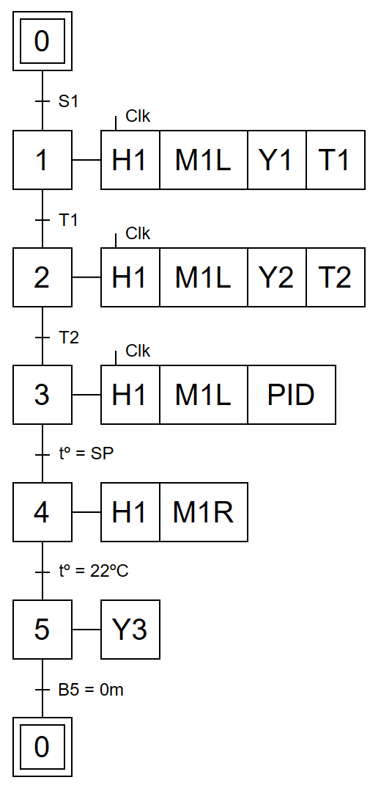Al pulsar marcha (S1) tanto desde el pulsador como desde el HMI, entra a la etapa 1. Se enciende el piloto verde (H1) intermitentemente (Clk), se activa el motor a velocidad lenta (M1L), se abre la electroválvula 1 (Y1) y empieza contar T1.

Al terminar de contar T1, entra a la etapa 2. Se cierra la electroválvula 1 (Y1), se abre la 2 (Y2) y empieza a contar T2.

Al terminar de contar T2, entra a la etapa 3. Se cierra la electroválvula 2 (Y2) y se activa el PID que controla el SSR de la resistencia calefactora.

Al alcanzar la temperatura deseada (SP), entra a la etapa 4. El piloto verde (H1) pasa a estar activo fijo, el motor pasa a velocidad rápida (M1R) y el PID se desactiva.

Cuando la temperatura (tº) baja a 22ºC, entra a la etapa 5. El motor para, se desactiva el piloto verde (H1) y se abre la electroválvula 3 (Y3).

Cuando el sensor de nivel (B5) detecta que el tanque está vacío, entra a la etapa 0.

Tanto las condiciones de cambio de etapa como las salidas están condicionadas con que el grafcet de emergencia / mantenimiento esté en la etapa 10.

Además, si se pulsa paro (S2) el sistema entra en horario de mantenimiento, volverá a la etapa 0.

## 3.2. GRAFCET Emergencia/Mantenimiento

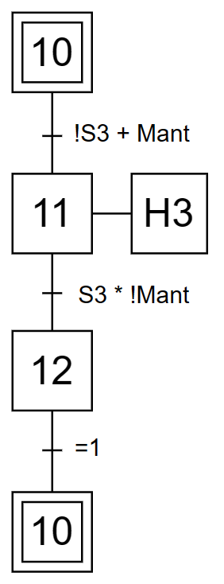

Al pulsar la seta de emergencia (S3) o entrar en horario de mantenimiento (Mant), entra a la etapa 11. Se activa el piloto ámbar (H3).

Al rearmar la seta de emergencia (S3) y estar fuera del horario de mantenimiento (Mant), entra a la etapa 12. Se desactiva el piloto ámbar (H3).

La etapa 12, es una etapa fantasma, por lo que directamente pasa de la etapa 12 a la 10.

# 4. Configuración del Variador de Frecuencia

## 4.1. Puesta en Marcha: Asistente

Estos son los parámetros configurados en el asistente:

- Clase de aplicación: Expert

- Especificación de la consigna: Accionamiento

- Tipo de Control / Regulación: [0] Control U/f con característica lineal.

- Ajustes predeterminados de consignas / fuentes de mando: [12] E/S estándar con valor analógico.

- Ajuste de accionamiento: Motor 50Hz, 230V, [0] Ciclos de carga con alta sobrecarga.

- Opciones de accionamiento: Sin resistencia de freno ni filtro.

- Motor: [1] Motor asíncrono, estrella, 400V, 0.31A, 0.09kW, 0.72, 50Hz, 1300rpm.

- Funciones de Accionamiento: [0] Accionamiento estándar, cálculo motor completo.

- Sin encoder.

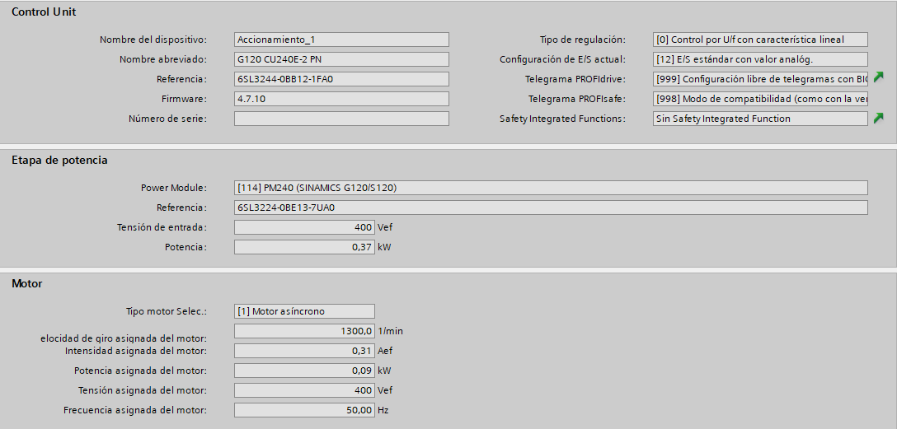

## 4.2. Configuración de Entradas y Salidas

La entrada digital 0 recibirá la orden de conexión y desconexión del motor, por lo que le asignaremos el parámetro “CON / DES (DES1)”.

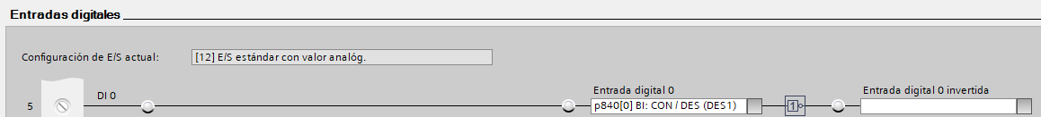

La entrada analógica 0 recibirá la consigna de velocidad mediante una señal de 0..20mA, por lo que configuraremos la entrada en dicho rango y seleccionaremos el parámetro “Consigna principal”. Además, en la unidad de control física pondremos el jumper de las entradas en intensidad.

El escalado de esta entrada analógica será el siguiente:

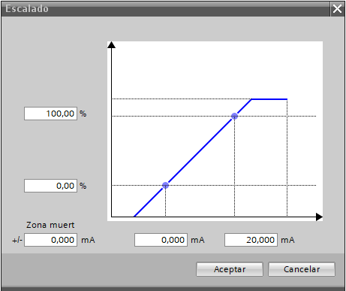

La salida digital 1 se activará cuando el motor esté girando, por lo que le asignaremos el parámetro r52.14 “Motor gira adelante”. La salida digital 2 se activará cuando el variador de frecuencia entre en fallo, por lo que le asignaremos el parámetro r52.3 “Fallo activo”.

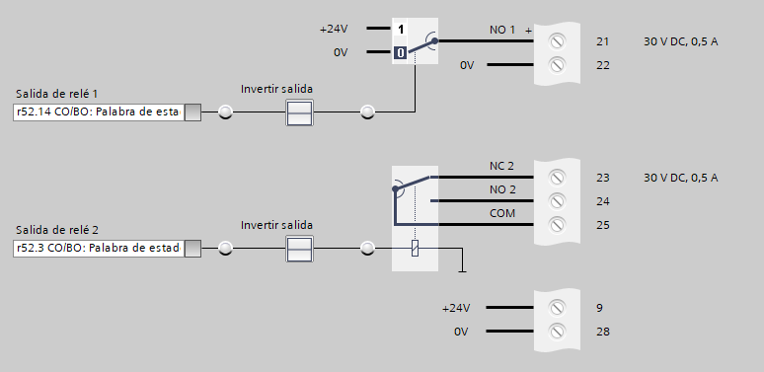

# 5. Esquema Eléctrico

# 6. Programa

### Direcciones IP

PLC_1: 192.168.250.24

Accionamiento_1: 192.168.250.25

PC-System_1: 192.168.250.26

## 6.1. PLC

## 6.2. SCADA

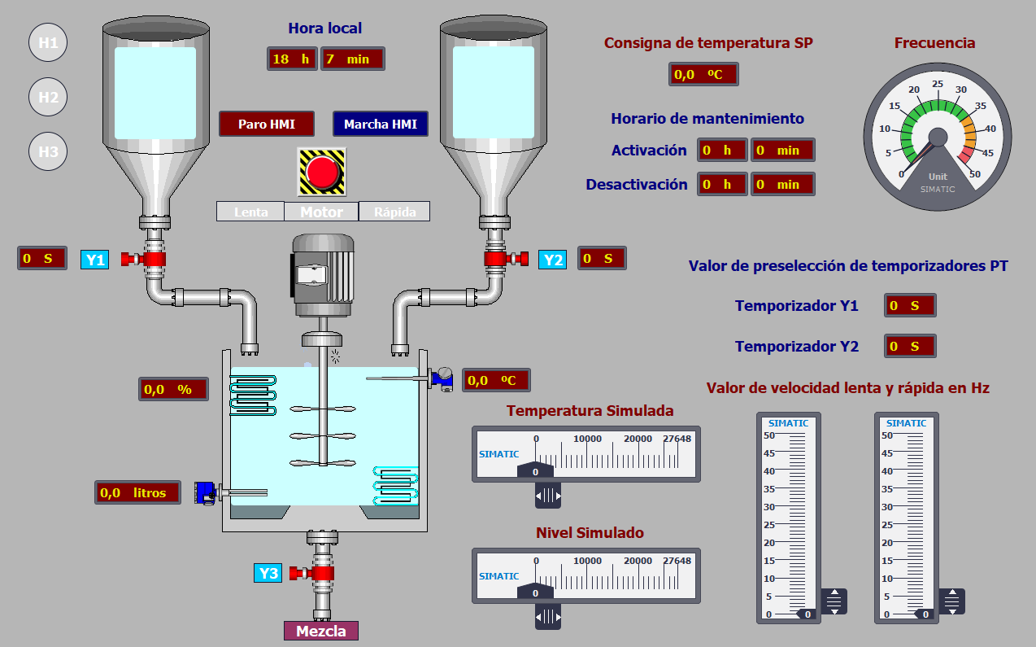

Los pilotos H1, H2 y H3 (asociados a las variables “Variables.estado_H1_SCADA”, “Variables.estado_H2_SCADA” y “Variables.estado_H3_SCADA”, respectivamente) son representaciones de los pilotos H1, H2 y H3 físicos. El piloto H1 se ilumina en verde intermitente cuando el motor está funcionando a velocidad lenta y en verde fijo cuando el motor está funcionando en velocidad rápida. El piloto H2 se ilumina en rojo cuando el variador de frecuencia está en fallo. El piloto H3 se ilumina en ámbar cuando el sistema para por paro de emergencia o por estar en horario de mantenimiento.

Los indicadores numéricos “Hora local”, asociados a “Variables.tiempo_local.HOUR” y “Variables.tiempo_local.MINUTE”, muestran la hora (en formato HH:MM) local del PLC.

Los pulsadores “Paro HMI” y “Marcha HMI”, asociados a “Variables.paro_SCADA” y “Variables.marcha_SCADA” respectivamente, realizan la misma función de iniciar y parar el proceso que los pulsadores físicos de paro (S2) y marcha (S1).

El pulsador rojo, asociado a “Variables.paro_emergencia_SCADA”, realiza la misma función que la seta de emergencia física (S3). Para simular el enclavamiento y rearme de la seta física, este pulsador funciona como telerruptor (al pulsar activa su variable y al volver a pulsar la desactiva).

El indicador “Motor”, asociado a la variable “Variables.estado_motor_scada”, se ilumina en verde fijo cuando el motor está funcionando.

Los indicadores “Lenta” y “Rápida”, asociados a las variables “Variables.velocidad_lenta_SCADA” y “Variables.velocidad_rapida_SCADA” respectivamente, se iluminan en verde para indicar si el motor está funcionando a velocidad lenta o rápida.

Los tanques superiores, asociados a las variables “Variables.nivel_tanque1” y “Variables.nivel_tanque2” en este orden, simulan el llenado y vaciado de los tanques A y B.

Los indicadores numéricos junto a Y1 e Y2, asociados a las variables “Variables.tiempo_restante_T1” y “Variables.tiempo_restante_T2” respectivamente, indican el tiempo en segundos que falta para que se termine su correspondiente tanque.

Los pilotos Y1, Y2 e Y3, asociados a las variables “Variables.estado_ev1”, “Variables.estado_ev2” y “Variables.estado_ev3” respectivamente, muestran el estado de las electroválvulas físicas Y1, Y2 e Y3. Se iluminan en azul cuando están cerradas y en verde cuando están abiertas.

El indicador junto a la resistencia, asociado a la variable “Variables.output_PID”, muestra el nivel de la salida del PID que controla la resistencia calefactora porcentualmente.

El indicador junto al sensor de nivel, asociado a la variable “Variables.nivel_escalado”, muestra el nivel que mide el sensor de nivel escalado en el rango [0..75] litros con un decimal de precisión.

El indicador junto al sensor de temperatura, asociado a la variable “Variables.temperatura_escalada”, muestra la temperatura que mide la Pt100 escalada en el rango [0..100]ºC con un decimal de precisión.

El tanque inferior, asociado a la variable “Variables.nivel_escalado”, simula el llenado del tanque de mezclado en función del nivel que mide el sensor de nivel.

Los deslizadores “Temperatura Simulada” y “Nivel Simulado”, asociados a las variables “Variables.simulacion_IW64” y “Variables.simulacion_IW66” respectivamente, simulan las entradas analógicas del sensor de temperatura y el sensor de nivel.

El campo numérico “Consigna de temperatura SP”, asociado a la variable “Variables.Setpoint_PID”, sirve para introducir la temperatura que queremos que alcance el líquido.

Los campos numéricos “Horario de mantenimiento”, “Activación”, asociados a las variables “Variables.hora_activacion_SCADA” y “Variables.minuto_activación_SCADA” respectivamente, sirven para introducir la hora y minuto a la que la máquina entrara en horario de mantenimiento.

Los campos numéricos “Horario de mantenimiento”, “Desactivación”, asociados a las variables “Variables.hora_desactivacion_SCADA” y “Variables.minuto_desactivación_SCADA” respectivamente, sirven para introducir la hora y minuto a la que la máquina saldrá del horario de mantenimiento.

El indicador gauge “Frecuencia”, asociado a la variable “Variables.consigna_velocidad”, indica la velocidad a la que está girando el motor.

Los campos numéricos “Temporizador Y1” y “Temporizador Y2”, asociados a las variables “Variables.T1_PT_ms” y “Variables.T2_PT_ms” respectivamente, sirven para introducir el tiempo (en segundos) que tardarán en vaciarse los tanques A y B.

Los deslizadores “Valor de velocidad lenta y rápida en Hz”, asociados a las variables “Variables.velocidad_lenta_SCADA” y “Variables.velocidad_rapida_SCADA”, sirven para seleccionar las velocidades lenta y rápida del motor en Hz.

# 7. observaciones

Durante la simulación, el PID no funciona. El programa tendría que ser probado en un PLC físico para comprobar si el error está en el programa o en la simulación.

El piloto H1 no se enciende intermitentemente en la simulación. Esto es un problema en la simulación del HMI, ya que en el programa se puede observar que funciona correctamente.

Para el correcto funcionamiento del programa, es importante introducir el horario de mantenimiento antes de iniciar el ciclo. De lo contrario, la función que controla dicho horario creerá que entra y sale del horario de mantenimiento a las 00:00 y el sistema tendrá un funcionamiento indeseado.

Para poder simular correctamente el programa, se han hecho algunos cambios:

- La entrada de los escalados de temperatura y nivel deberían ser las entradas analógicas de la Pt100 y el sensor de nivel, pero se han cambiado por variables controladas desde SCADA.

- El pulsador de paro y la seta de emergencia se han considerado con contacto normalmente abierto, pero realmente son de contacto normalmente cerrado.

- La entrada “funcionamiento_variador” es normalmente abierta, pero se ha considerado normalmente cerrada.

Estos cambios también están indicados en comentarios del programa del PLC.